**

**HUNAN UNIVERSITY**

《DM&BID》

Report 12

|  |  |
| --- | --- |
| **报告名称：** | XGBoost&LightGBM模型 |
| **学生姓名：** | 杨超然 |
| **学生学号：** | 202106060220 |
| **专业班级：** | 电商2102班 |
| **学 院：** | 工商管理学院 |
| **指导老师：** | 江资斌 |
| **日 期：** | 2023.4.17 |

目录

一、 XGBoost算法的代码实现 4

（一） 分类模型 4

（二） 回归模型 5

二、 XGBoost案例-金融反欺诈模型 6

（一）模型搭建 6

1.1读取数据 6

1.2提取特征变量和目标变量 6

1.3划分训练集与测试集 6

1.4模型训练及搭建 6

（二）模型预测及评估 7

2.1预测测试集数据 7

2.2将预测值和实际值进行对比 7

2.3ROC曲线绘制 8

2.4特征重要性参数查看 8

（三） 模型参数调优 9

三、 XGBoost案例-信用评分模型 10

（一） 多元线性回归模型搭建 10

1.1读取数据 10

1.2提取特征变量和目标变量 11

1.3模型训练与搭建 11

（二） 利用GBDT模型进行回归分析 13

2.1读取数据与变量提取 13

2.2训练集与测试集划分 13

2.3模型训练及搭建 13

2.4模型预测及评估 13

（三） 利用XGBoost模型进行回归分析 14

四、 LightGBM算法的代码实现 16

（一）分类模型 16

（二）回归模型 17

五、 LightGBM算法案例-客户违约模型 17

（一） 模型搭建 17

（二） 模型预测及评估 18

（三） 模型参数调优 20

六、 LightGBM算法案例-广告收益回归预测模型 20

（一） 模型搭建 21

（二） 模型预测及评估 21

（三） 模型参数调优 22

四、学习小记 22

（一）XGBoost回归模型的参数调优 22

（二） 对于XGBoost模型，是否需要做很多数据预处理？ 23

（三） XGBoost模型的算法原理 24

（四） XGBoost分类模型的常见参数 24

（五） LightGBM模型的算法原理 24

# XGBoost算法的代码实现

在terminal中安装xgboost清华源：

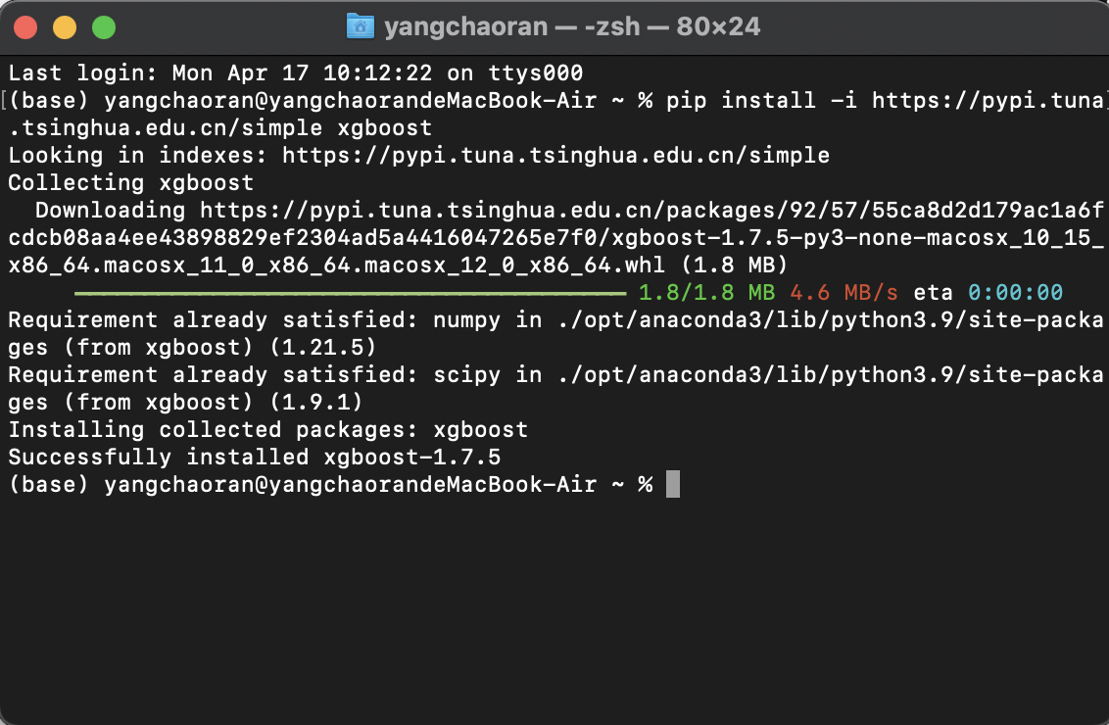

## 分类模型

通过如下方式引入分类模型：



通过numpy构造数据：

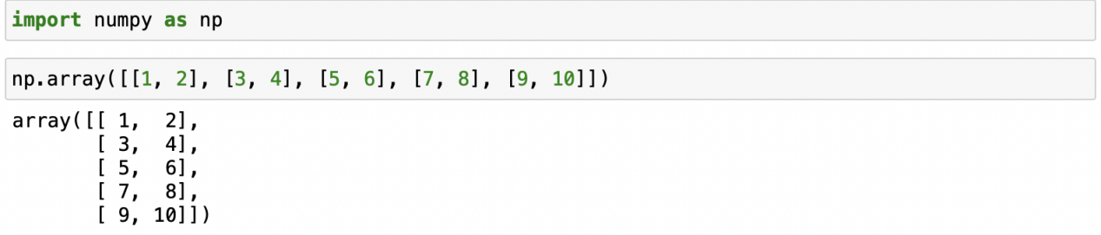

分类模型简单代码演示如下：

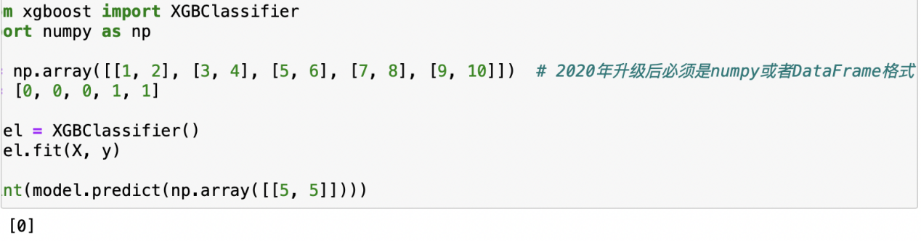

其中X是特征变量，其共有2个特征；y是目标变量；第4行代码使用array数组类型的数据做演示，因为XGBoost分类模型的特征变量不支持直接输入list列表类型的数据，可以传入array数组格式的数据或者DataFrame二维表格格式的数据；第7行引入模型；第8行通过fit()函数训练模型；最后1行通过predict()函数进行预测。

## 回归模型

通过如下方式引入回归模型：



回归模型简单代码演示如下：

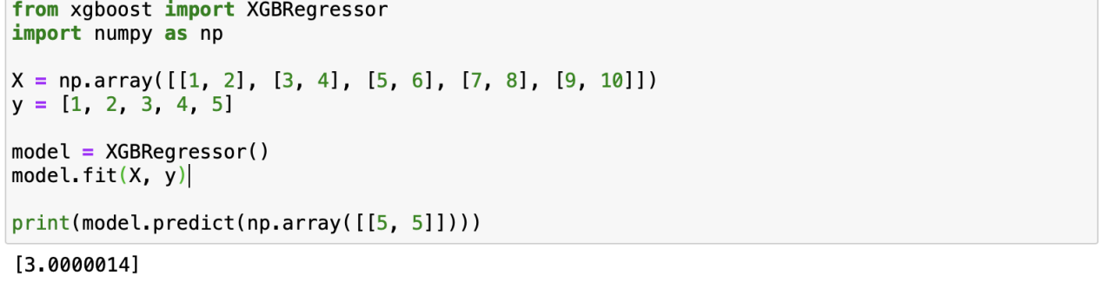

其中X是特征变量，其共有2个特征；y是目标变量；第5行引入模型；第6行通过fit()函数训练模型；最后1行通过predict()函数进行预测。

# XGBoost案例-金融反欺诈模型

案例背景：信用卡盗刷一般发生在持卡人信息被不法分子窃取后复制卡片进行消费或信用卡被他人冒领后激活消费的情况。一旦发生信用卡盗刷，持卡人和银行都会蒙受一定的经济损失。因此，通过大数据搭建金融反欺诈模型对银行来说尤为重要

## （一）模型搭建

1.1读取数据

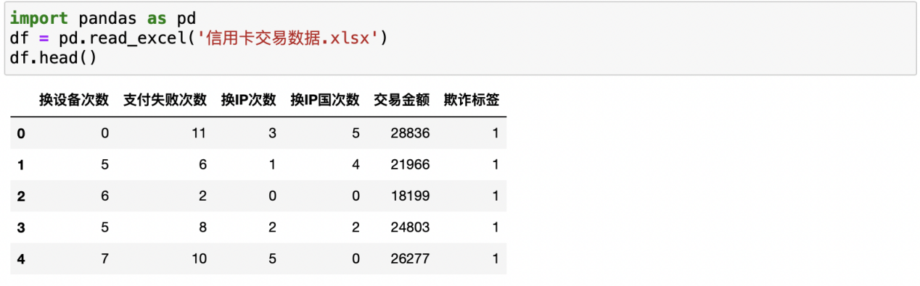

1.2提取特征变量和目标变量



1.3划分训练集与测试集



1.4模型训练及搭建

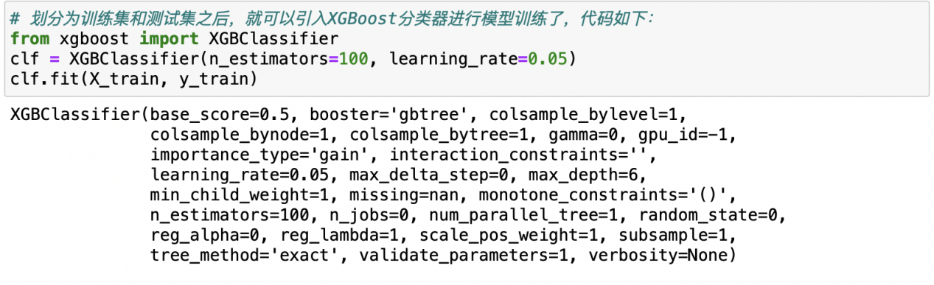

## （二）模型预测及评估

2.1预测测试集数据

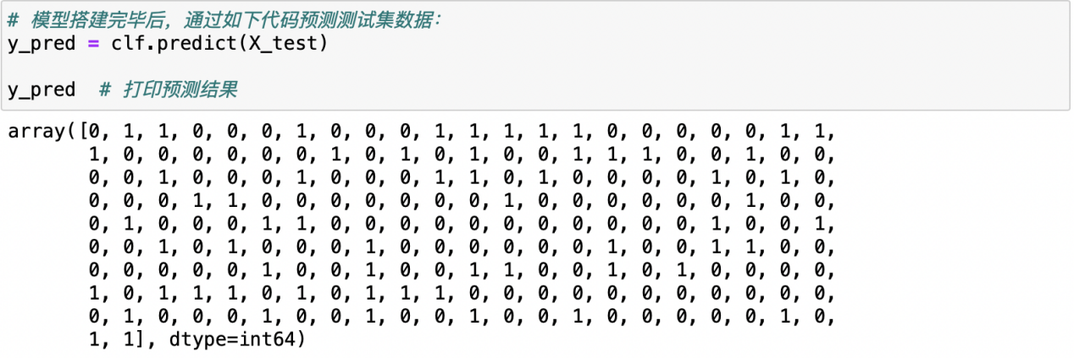

2.2将预测值和实际值进行对比

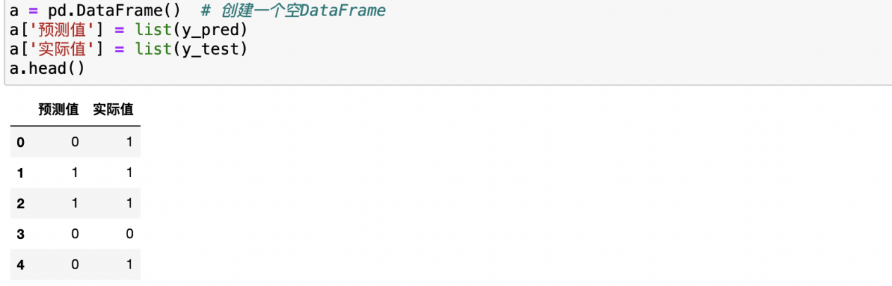

可知前五项的预测准确度为60%，利用如下代码查看测试集所有数据的预测准确度：

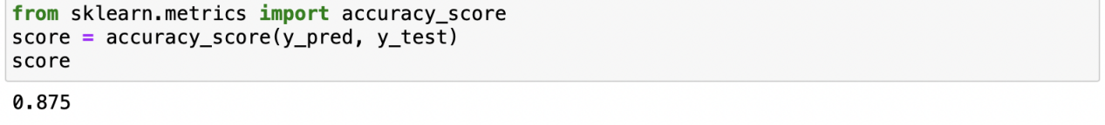

由于XGBClassifier分类器本质预测的并不是准确的0或1的分类，而是预测其属于某一分类的概率，可以通过predict_proba()函数查看预测属于各个分类的概率，代码如下：

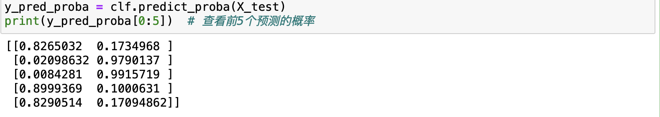

2.3ROC曲线绘制

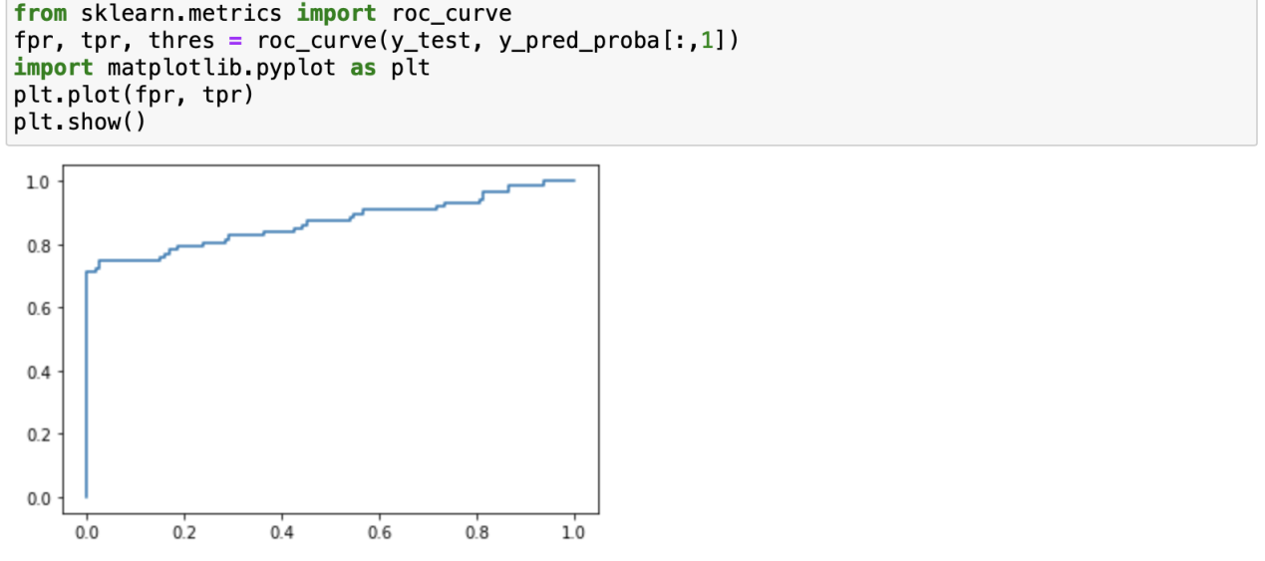

2.4特征重要性参数查看

通过如下代码查看AUC值：

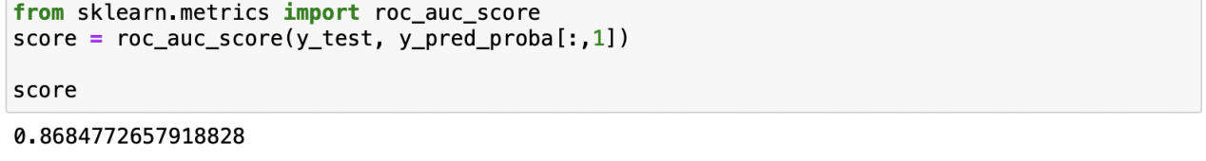

通过如下代码，以DataFrame形式查看特征变量的重要性：

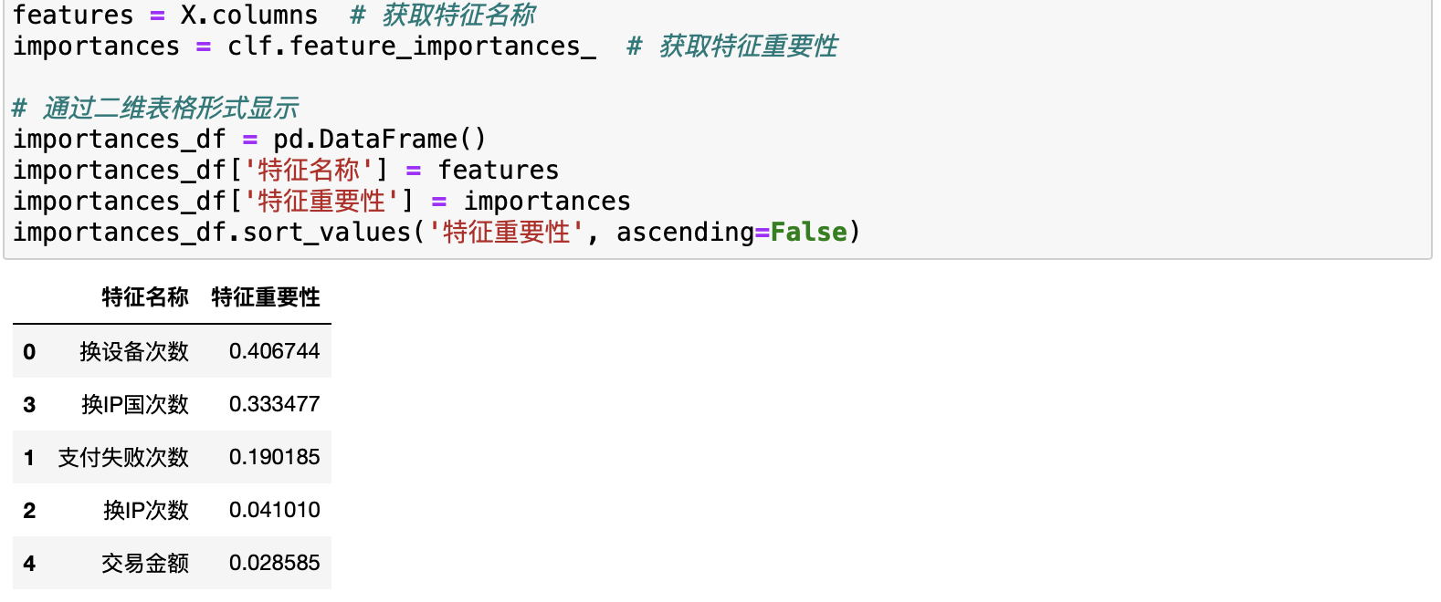

## 模型参数调优

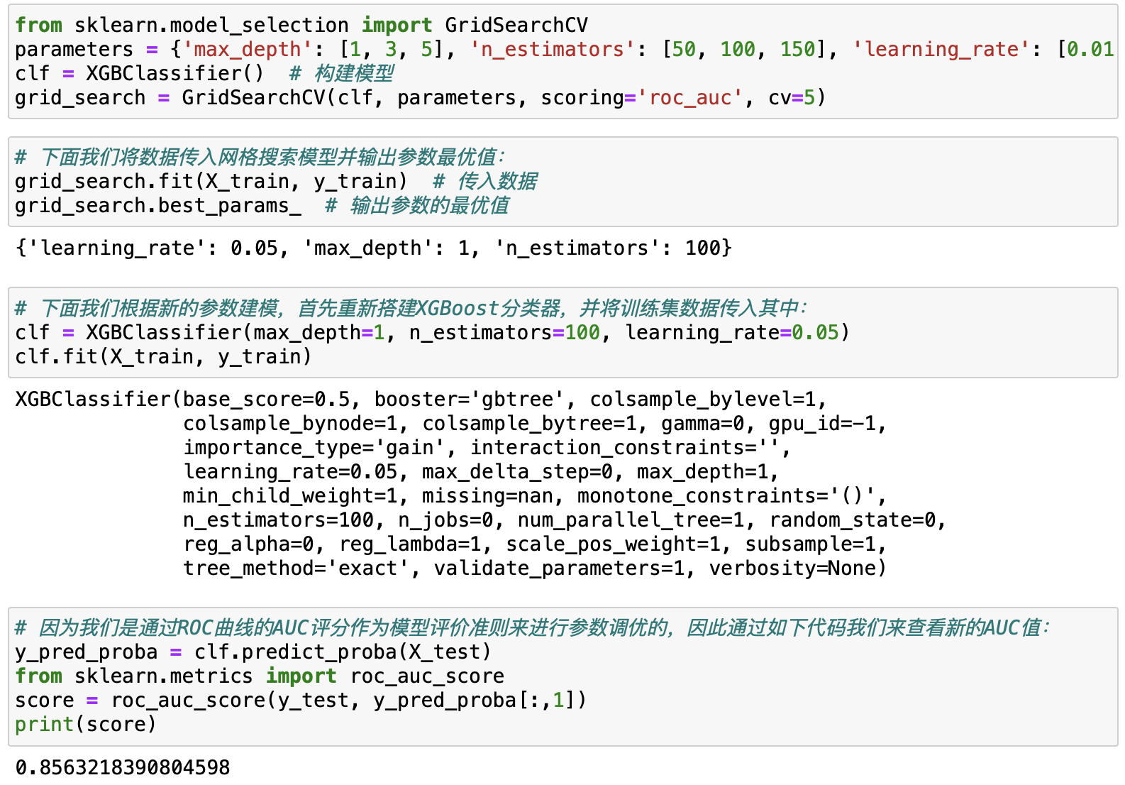

将获得的AUC评分打印出来为：0.856，比原来没有调参前的0.866还略微低了些，有的读者可能会奇怪为什么调参后的结果还不如未调参时的结果，通常来说参数调优出现这种情况的概率较小，这里出现了也正好给大家解释下出现这种情况的原因。

出现这种情况的原因是因为交叉验证，我们来简单回顾下5.3节K折交叉验证的思路：它是将原来的测试数据分为K份（这里cv=5，即5份），然后在这K份数据中，选K-1份作为训练数据，剩下的1份作为测试数据，训练K次，获得K个的ROC曲线下的AUC值，然后将K个AUC值取平均，取AUC值的均值为最大情况下的参数为模型的最优参数。注意这里AUC值的获取是基于训练集数据，只不过是将训练集数据中的1/K作为测试集数据，这里的测试集数据并不是真正的测试集数据y_test，这也是为什么参数调优后结果反而不如不调优的结果的原因。实际应用中，通常不太会出现调参结果不如不调参的结果，出现这种情况某种程度也是因为数据量较小的原因（像本案例为1000条数据）。其他关于参数调优的其他一些注意点请参考5.3节，这里不再赘述。

# XGBoost案例-信用评分模型

案例背景：为了降低不良贷款率，保障自身资金安全，提高风险控制水平，银行等金融机构会根据客户的信用历史资料构建信用评分模型给客户评分。根据客户的信用得分，可以估计客户按时还款的可能，并据此决定是否发放贷款及贷款的额度和利率。

## 多元线性回归模型搭建

1.1读取数据

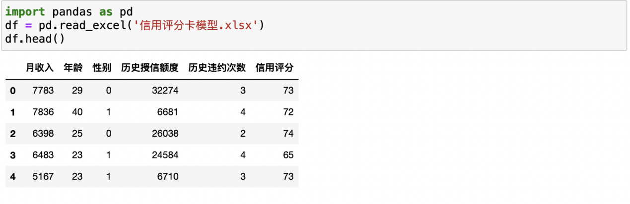

1.2提取特征变量和目标变量



1.3模型训练与搭建

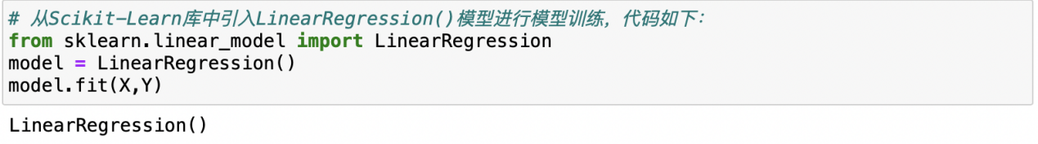

1.4构造线性回归方程

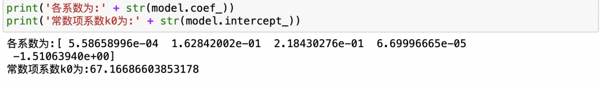

1.5模型评估

运用OLS对模型进行评估



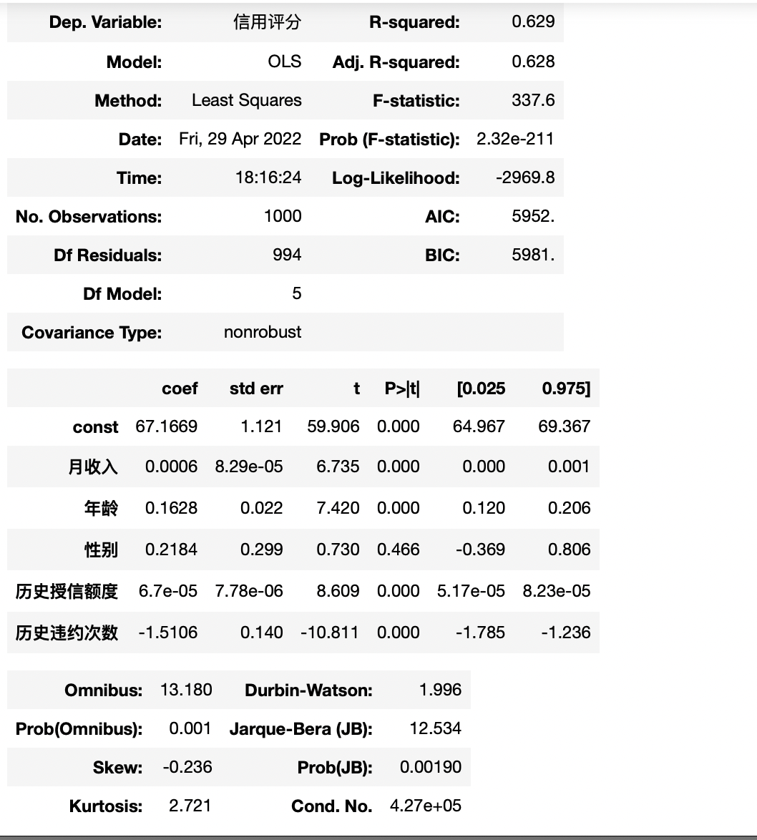

可以看到模型整体的R-squared为0.629，Adj. R-Squared为0.628，整体拟合效果一般，可能是因为数据量偏少的原因。同时我们再来观察P值，可以发现大部分特征变量的P值都较小（小于0.05），的确是和目标变量：信用评分显著相关，而性别这一特征变量的P值达到了0.466，即与目标变量没有显著相关性，这个也的确符合经验认知，所以在多元线性回归模型中，我们其实可以把性别这一特征变量舍去。

## 利用GBDT模型进行回归分析

运用第九章学习的GBDT回归模型做一下回归分析：

2.1读取数据与变量提取

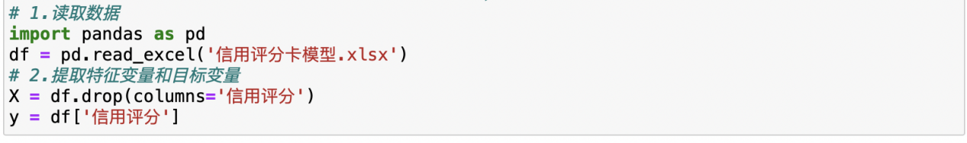

2.2训练集与测试集划分



2.3模型训练及搭建

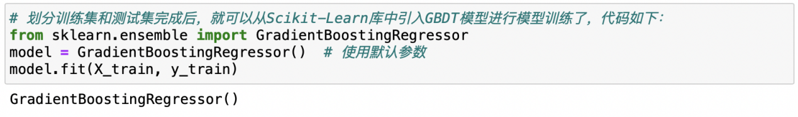

2.4模型预测及评估

预测测试集数据：

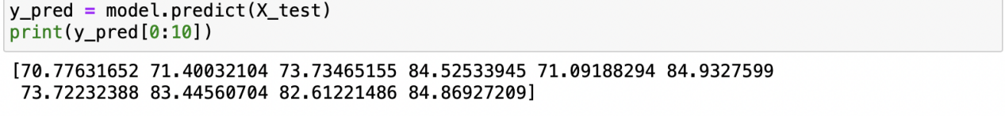

对比实际值与预测值：

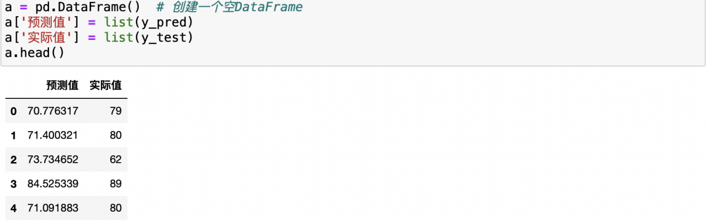

查看拟合优度：

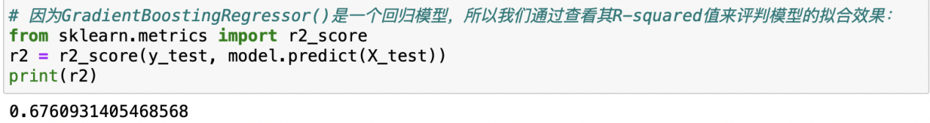  
 第1行代码从Scikit-Learn库中引入r2_score()函数；第2行代码将训练集的真实值和模型预测值传入r2_score()函数，得出R-squared评分为0.676，可以看到这个结果较线性回归模型获得的0.629是有所改善的。

## 利用XGBoost模型进行回归分析

如下所示，其中前3步读取数据，提取特征变量和目标变量，划分训练集和测试集都与GBDT模型相同，因此不再赘述：

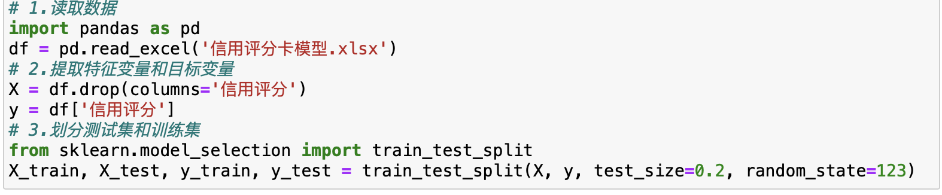

划分训练集和测试集完成后，就可以从Scikit-Learn库中引入XGBRegressor()模型进行模型训练了，代码如下：



同样的，进行模型预测，查看拟合优度与特征变量重要性等操作：

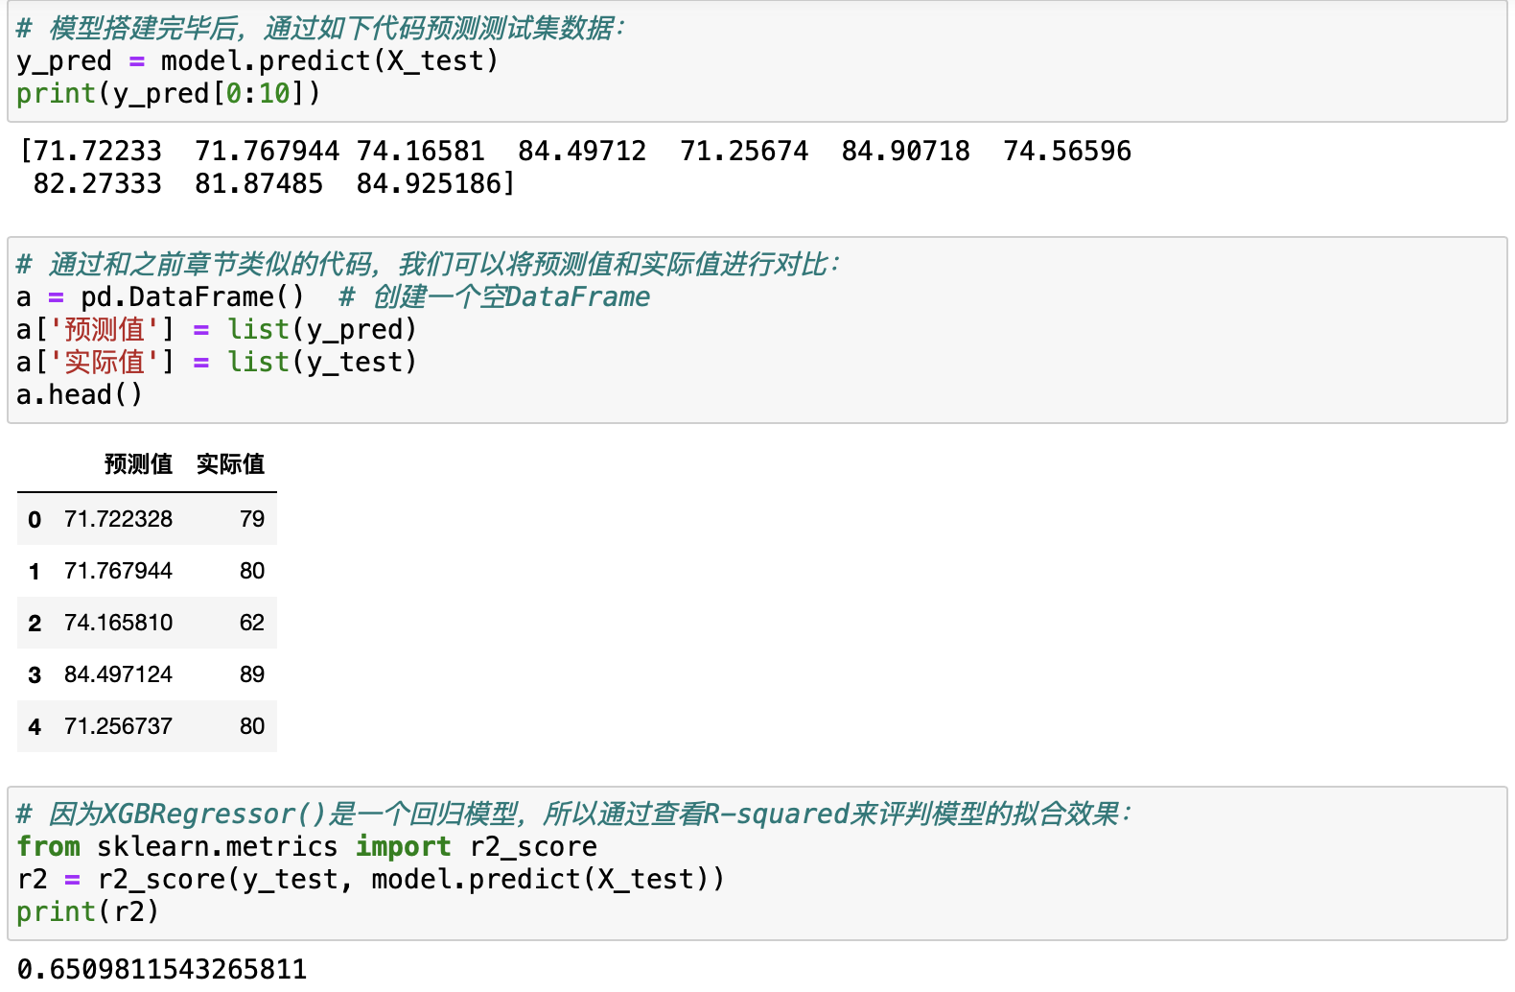

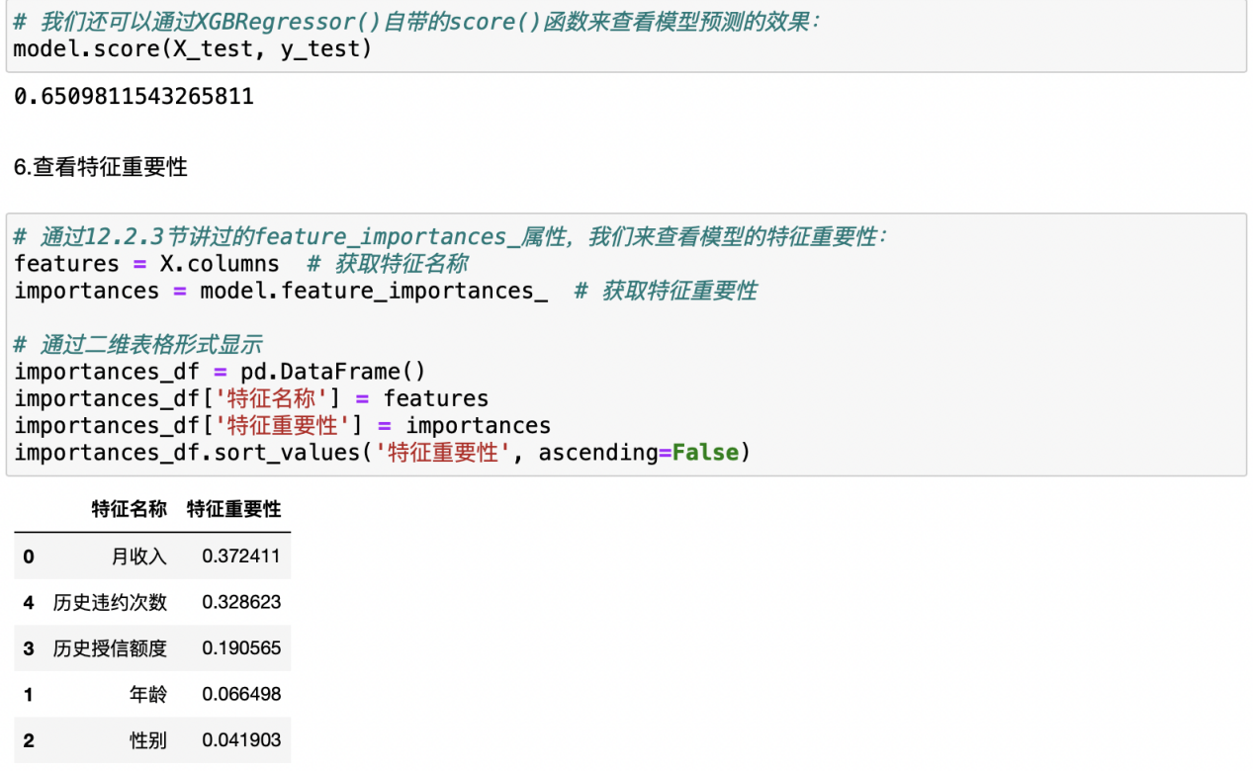

# LightGBM算法的代码实现

在terminal中安装lightgbm清华源：

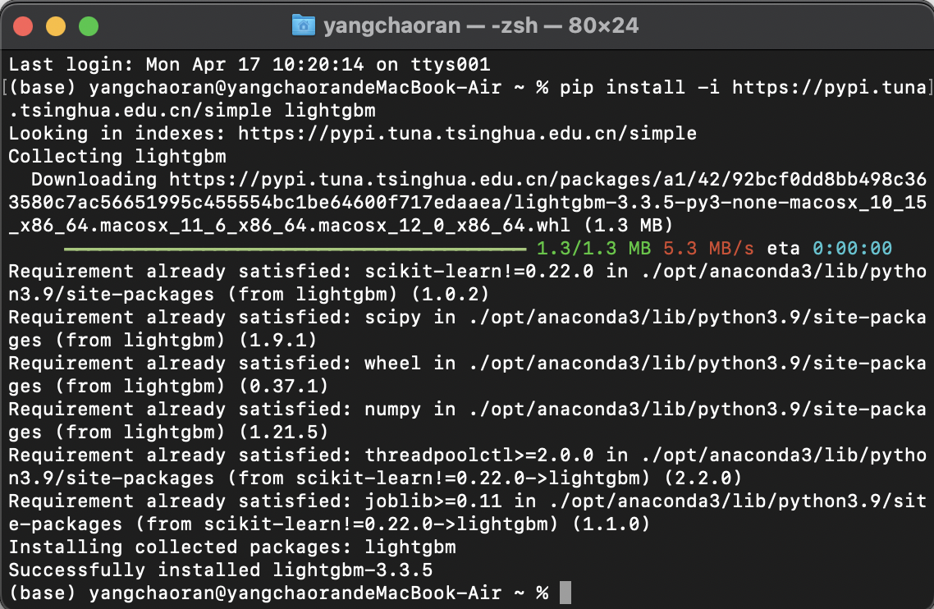

## （一）分类模型

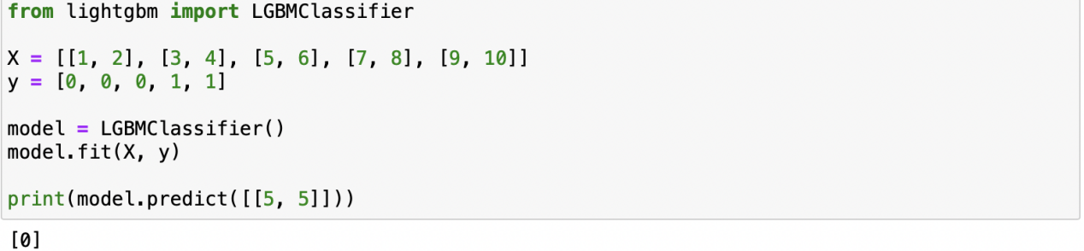

其中X是特征变量，其共有2个特征；y是目标变量；第5行引入模型；第6行通过fit()函数训练模型；最后1行通过predict()函数进行预测。

## （二）回归模型

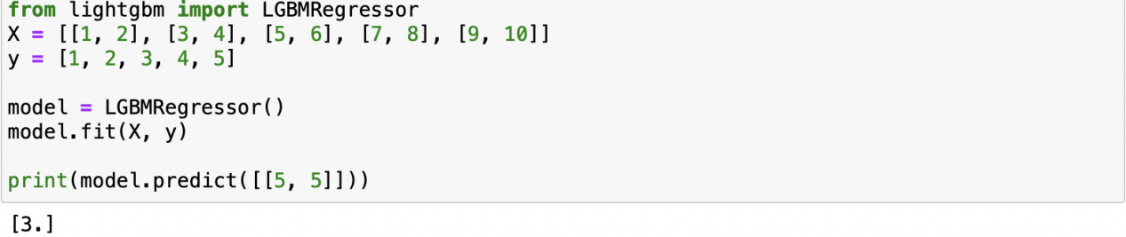

其中X是特征变量，其共有2个特征；y是目标变量；第5行引入模型；第6行通过fit()函数训练模型；最后1行通过predict()函数进行预测。

# LightGBM算法案例-客户违约模型

案例背景：银行等金融机构经常会根据客户的个人资料、财产等情况，来预测借款客户是否会违约，从而进行贷前审核，贷中管理，贷后违约处理等工作。金融处理的就是风险，需要在风险和收益间寻求到一个平衡点，现代金融某种程度上便是一个风险定价的过程，通过个人的海量数据，从而对其进行风险评估并进行合适的借款利率定价，这便是一个典型的风险定价过程，这也被称之为大数据风控。

## 模型搭建

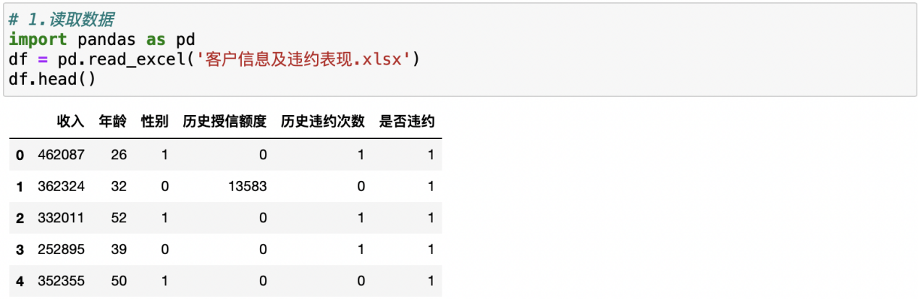

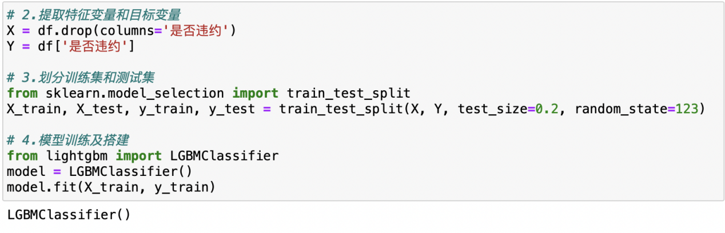

## 模型预测及评估

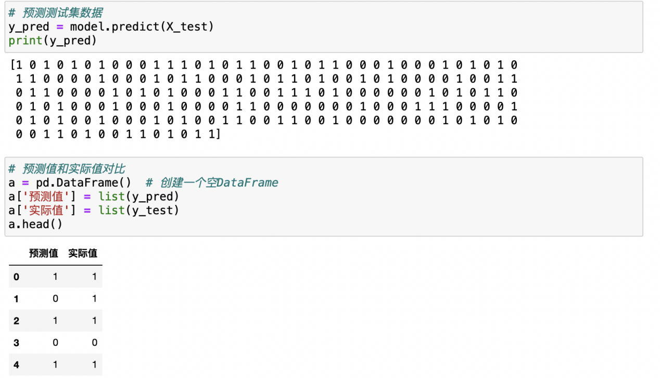

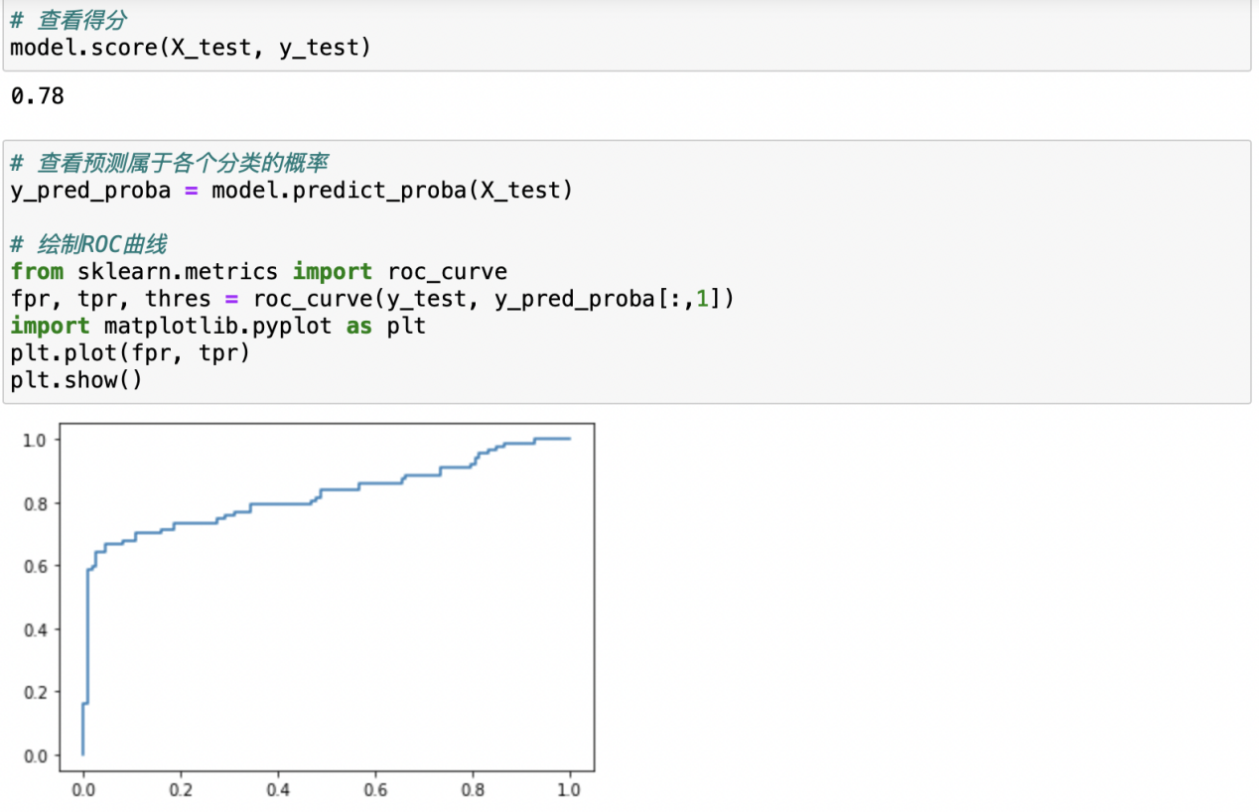

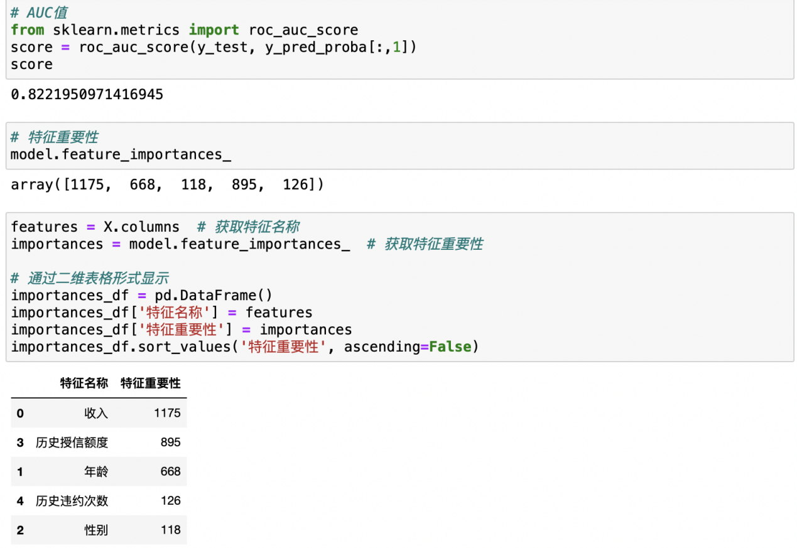

## 模型参数调优

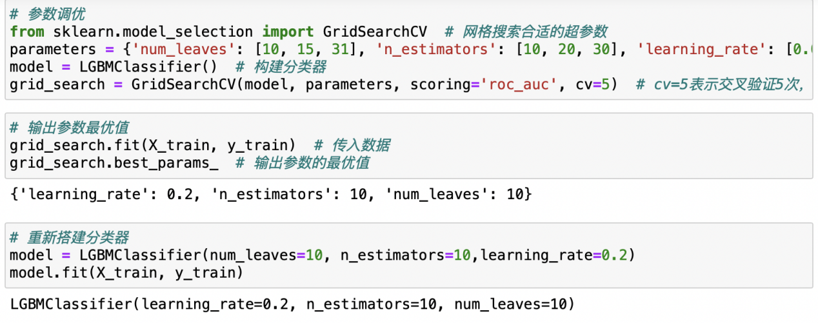

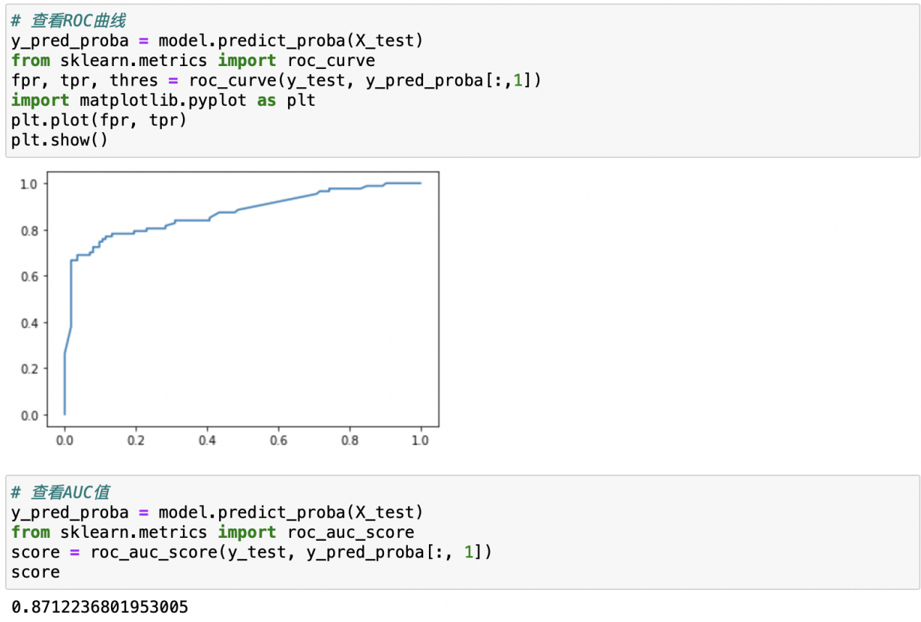

# LightGBM算法案例-广告收益回归预测模型

案例背景：投资商经常会通过多个不同渠道投放广告，以此来获得经济利益。在本案例中我们选取公司在电视、广播和报纸上的投入，来预测广告收益，这对公司策略的制定是有较重要的意义。

## 模型搭建

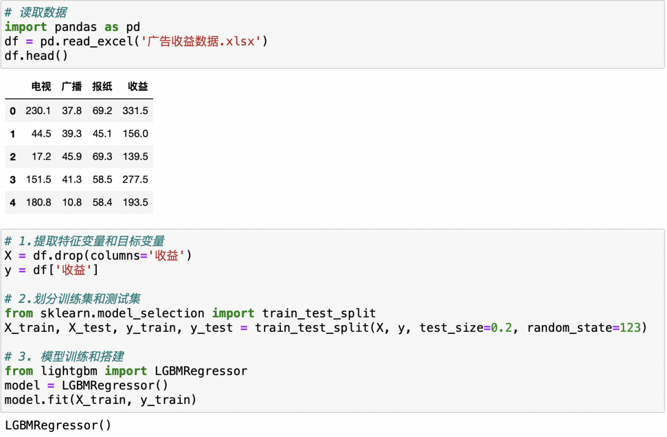

## 模型预测及评估

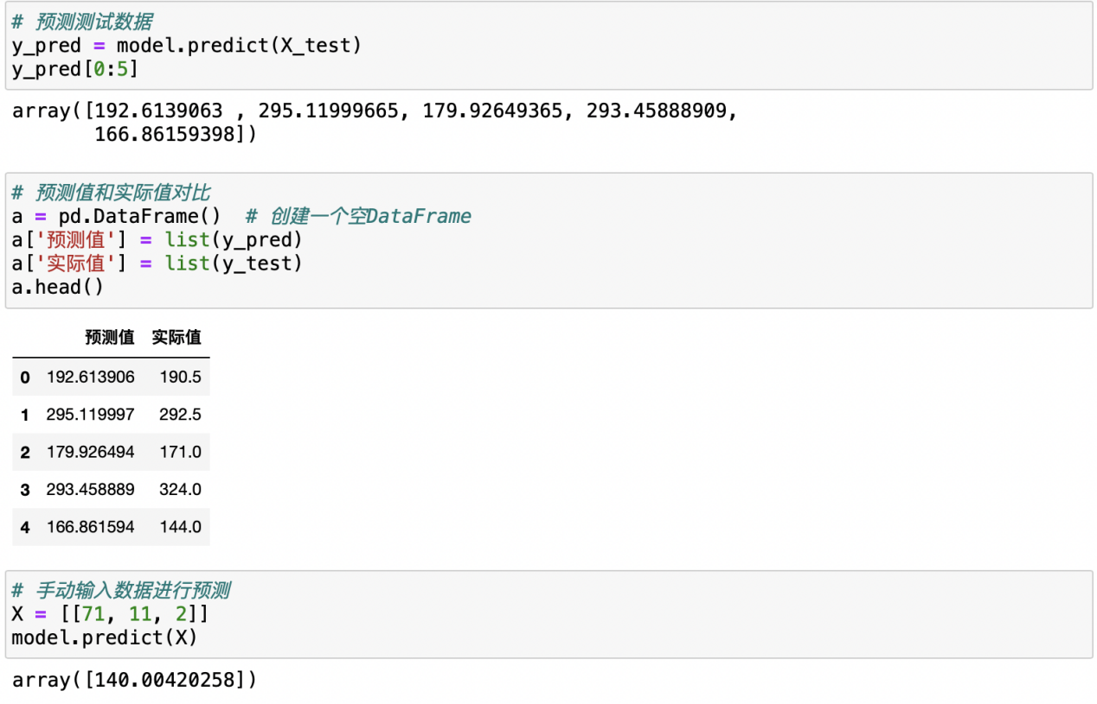

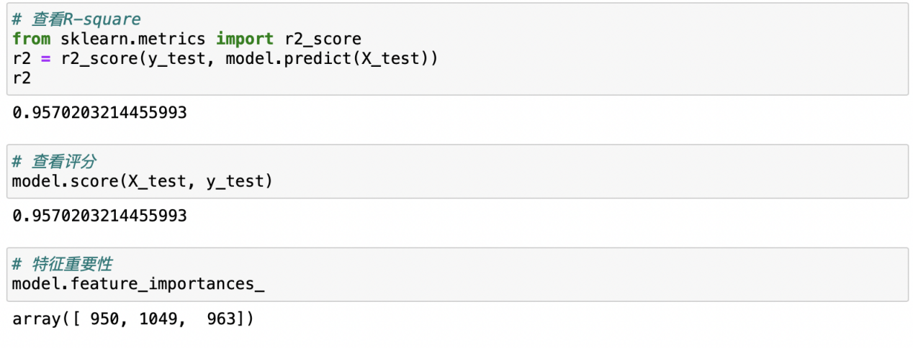

## 模型参数调优

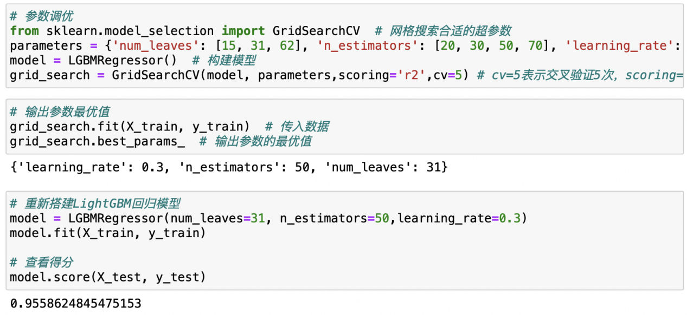

# 四、学习小记

## （一）XGBoost回归模型的参数调优

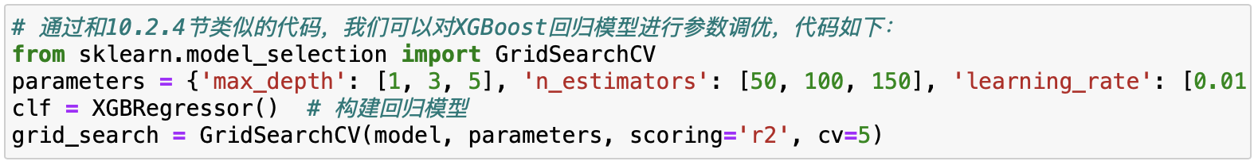

这里唯一需要注意的是最后一行代码中的scoring参数需要设置成'r2'，其表示的是R-squared值，因为是回归模型，所以参数调优时应该选择R-squared值来进行评判，而不是分类模型中常用的准确度'accuracy'或者ROC曲线对应的AUC值'roc_auc'。 通过如下代码获取最优参数：

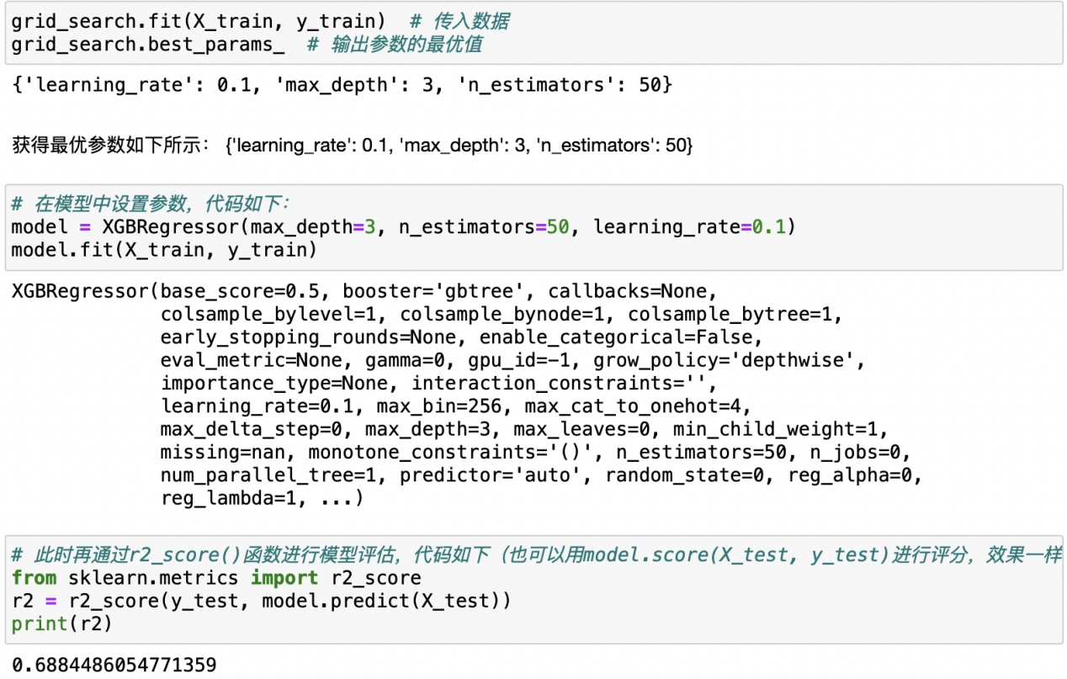

此时获得的R-squared值如下所示： 0.688。 可以看到调参后的R-squared值优于未调参前的R-squared值0.678。

## 对于XGBoost模型，是否需要做很多数据预处理？

在传统的机器模型中，我们往往需要做挺多的数据预处理，例如数据的归一化、缺失值及异常值的处理等，但是对于XGBoost模型而言，很多预处理都是不需要的，例如对于缺失值而言，XGBoost模型会自动处理，它会通过枚举所有缺失值在当前节点是进入左子树还是右子树来决定缺失值的处理方式。

此外由于XGBoost是基于决策树模型，因此区别于线性回归等模型，像一些特征变换（例如离散化、归一化或者叫作标准化、取log、共线性问题处理等）都不太需要，这也是树模型的一个优点。

## XGBoost模型的算法原理

其实与GBDT原理相同，但有如下优化：

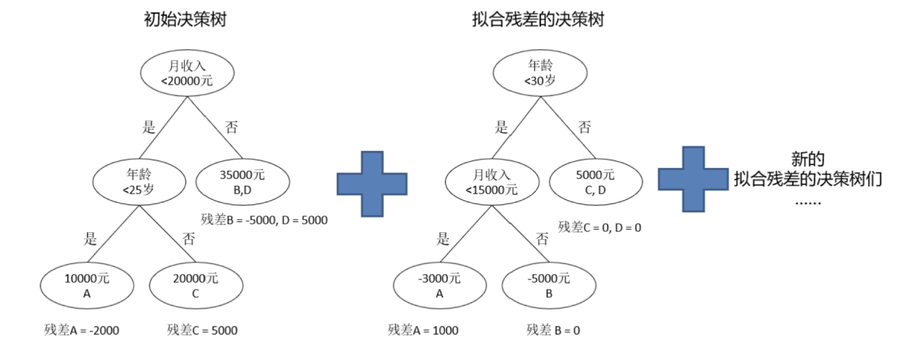

1. 算法本身优化：**其损失函数，除了本身损失，还有正则化部分**，防止过拟合，泛化性更强。同时，XGBoost是对误差部分**采用二阶泰勒展开**，相比于GBDT对误差部分采用负梯度展开（一阶泰勒），更加精确。
2. 算法运行效率的优化：对每个若学习器（如决策树建立的过程）进行**并行选择**，提高运行效率。

## XGBoost分类模型的常见参数

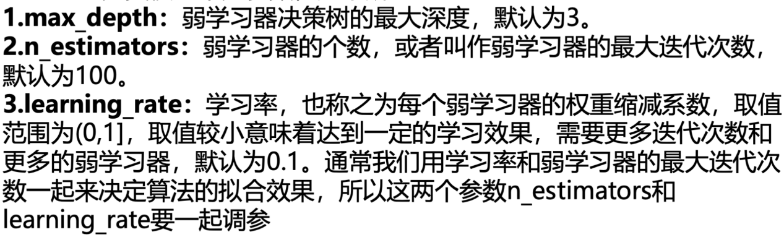

## LightGBM模型的算法原理

LightGBM是一种Boosting模型，和XGBoost一样是对GBDT的高效实现。 决策树生长策略方面：其相较于level-wise策略，采用leaf-wise策略，提高了模型精度、降低成本。

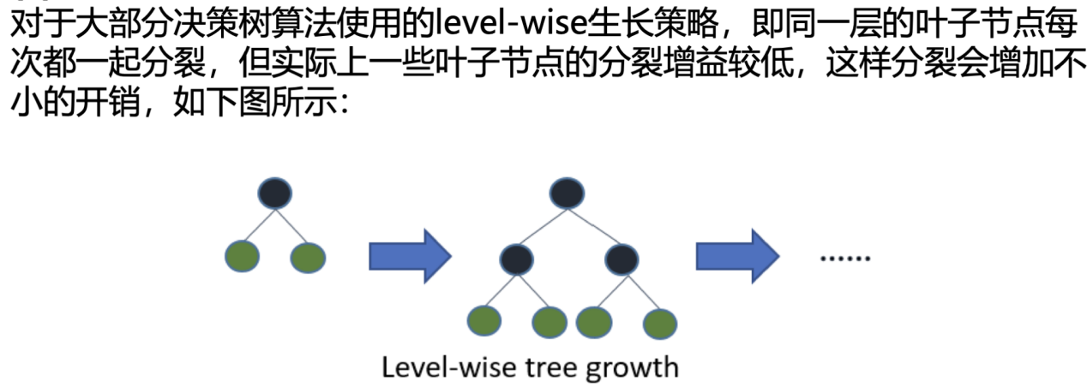

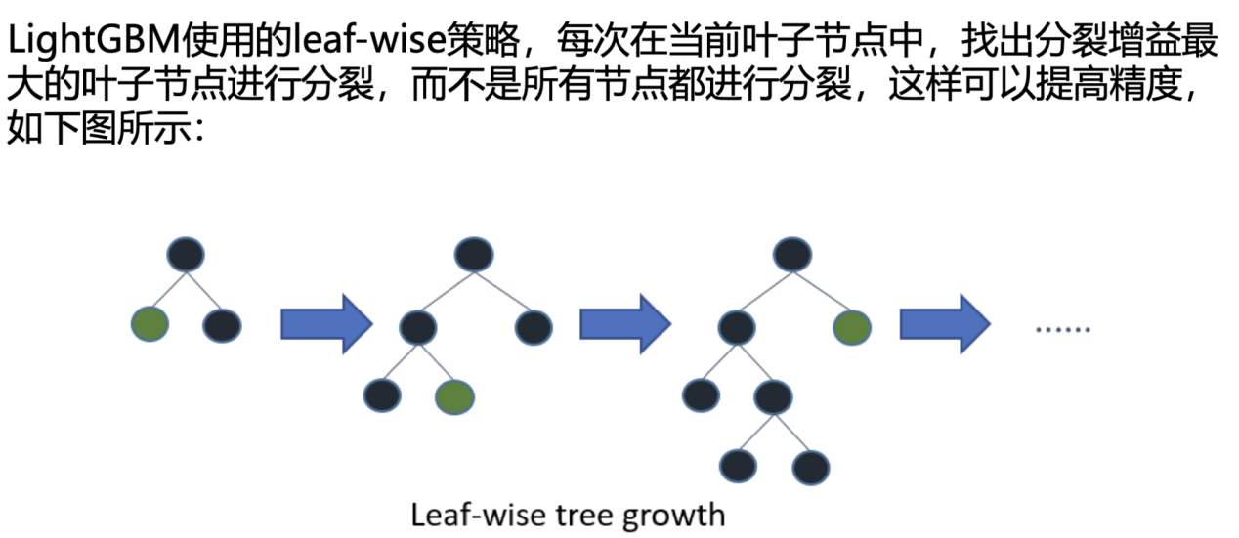

算法方面：LightGBM支持**直方图算法**与**并行学习**（支持特征并行和数据并行两种），使用**分散规约**，将直方图合并的任务分给不同的机器，降低通信和计算的开销，并用直方图加速训练，进一步减小开销。